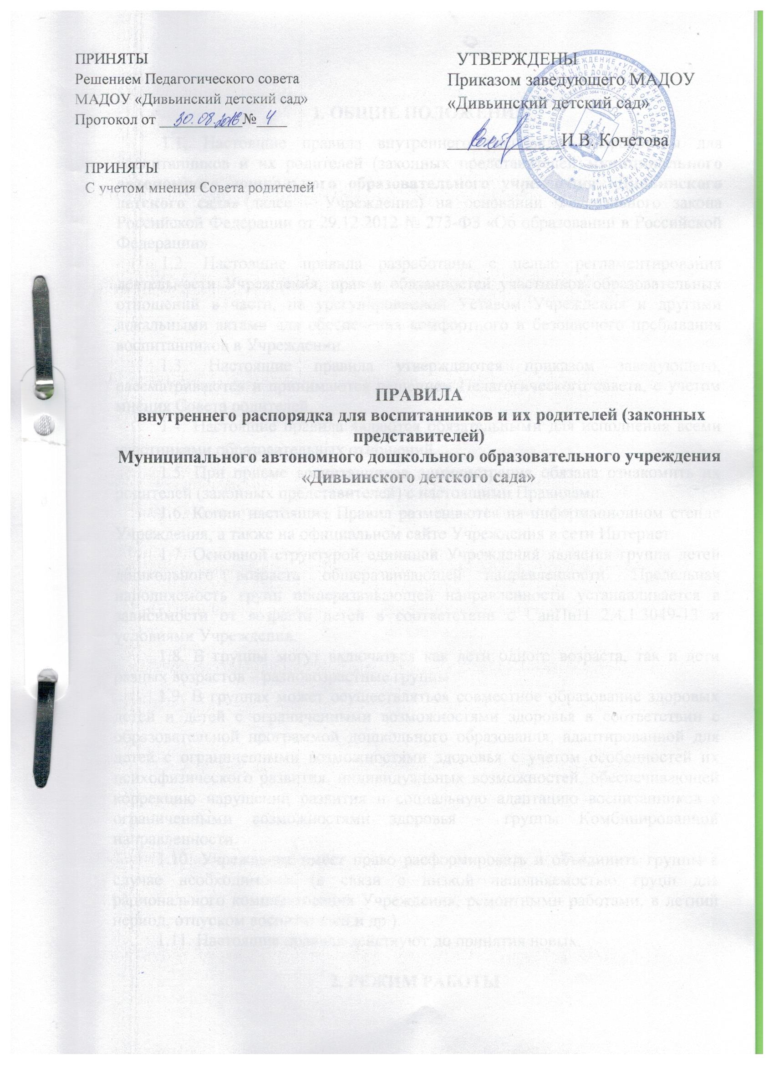

1. ОБЩИЕ ПОЛОЖЕНИЯ
1.1. Настоящие правила внутреннего распорядка разработаны для воспитанников и их родителей (законных представителей) муниципального автономного дошкольного образовательного учреждения «Дивьинского детского сада» (далее – Учреждение) на основании Федерального закона Российской Федерации от 29.12.2012 № 273-ФЗ «Об образовании в Российской Федерации».
1.2. Настоящие правила разработаны с целью регламентирования деятельности Учреждения, прав и обязанностей участников образовательных отношений в части, не урегулированной Уставом Учреждения и другими локальными актами для обеспечения комфортного и безопасного пребывания воспитанников в Учреждении.
1.3. Настоящие правила утверждаются приказом заведующего, рассматриваются и принимаются решением Педагогического совета, с учетом мнения Совета родителей.

1.4. Настоящие правила являются обязательными для исполнения всеми участниками образовательных отношений.
1.5. При приеме воспитанников администрация обязана ознакомить их родителей (законных представителей) с настоящими Правилами.
1.6. Копии настоящих Правил размещаются на информационном стенде Учреждения, а также на официальном сайте Учреждения в сети Интернет.
1.7. Основной структурой единицей Учреждения является группа детей дошкольного возраста общеразвивающей направленности. Предельная наполняемость групп общеразвивающей направленности устанавливается в зависимости от возраста детей в соответствии с СанПиН 2.4.1.3049-13 и условиями Учреждения.
1.8. В группы могут включаться как дети одного возраста, так и дети разных возрастов – разновозрастные группы.
1.9. В группах может осуществляться совместное образование здоровых детей и детей с ограниченными возможностями здоровья в соответствии с образовательной программой дошкольного образования, адаптированной для детей с ограниченными возможностями здоровья с учетом особенностей их психофизического развития, индивидуальных возможностей, обеспечивающей коррекцию нарушений развития и социальную адаптацию воспитанников с ограниченными возможностями здоровья – группы Комбинированной направленности.
1.10. Учреждение имеет право расформировать и объединить группы в случае необходимости (в связи с низкой наполняемостью групп для рационального комплектования Учреждения, ремонтными работами, в летний период, отпуском воспитателей и др.).
1.11. Настоящие правила действуют до принятия новых.

2. РЕЖИМ РАБОТЫ
2.1. Учреждение работает с с 07.00 до 19.00. Выходные дни - суббота, воскресенье, праздничные дни.
2.2. Группы функционируют в режиме 5 – дневной рабочей недели.
2.3. Для каждой возрастной группы в начале учебного года в соответствии с санитарными правилами разрабатываются и утверждаются приказом по Учреждению режим дня на теплый период и холодный периоды года.
2.4. Все режимные моменты в группах осуществляются согласно утвержденному режиму дня.
2.5. Основу режима образовательного процесса составляет установленный распорядок сна и бодрствования, приемов приищи, гигиенических и оздоровительных процедур, непосредственной деятельности (далее НОД), прогулок и самостоятельной деятельности воспитанников.
2.6. С режимом дня, расписанием непосредственно образовательной деятельности родители (законные представители) могут ознакомиться на стендах в приемных групп, на сайте Учреждения.
2.7. Учебный год в учреждении устанавливается с 1 сентября по 31 мая;
- летний оздоровительный период с 1 июня по 31 августа.
2.8. Периоды, в которые не проводятся обучение: 1 неделя января, в летний оздоровительный период.
2.9. Прогулки с воспитанниками организуются 2 раза в день: в первую половину – до обеда и во вторую половину дня – после дневного сна или перед уходом детей домой.
2.10. При сложных погодных условиях каждое решение об отмене прогулки принимается медицинской сестрой, заместителем заведующего или заведующим.
2.11. Администрация оставляет за собой право отказать родителям (законным представителям) в просьбе оставить воспитанников во время прогулки в групповой комнате, так как в соответствии с действующими санитарными требованиями п.8.5, все помещения ежедневно и неоднократно проветриваются в отсутствии детей.

3. ПОРЯДОК ПРИХОДА И УХОДА
3.1. Прием детей осуществляется с 7-00.
3.2. Приводя ребенка в детский сад, родитель, исходя из интересов своего ребенка и других детей группы, должны учитывать время работы детского сада, план деятельности в группе, режим дня (время завтрака, обеденного сна, начало и конец занятий), режим безопасности.
3.3. Если ребенка привели после начала, какого – либо режимного момента, необходимо подождать вместе с ребенком в раздевалке ближайшего перерыва, не отвлекая воспитателей и детей от деятельности.
3.4. Родители (законные представители) должны лично передать воспитанника воспитателю группы и расписываться в журнале о приеме ребенка в Учреждение. Категорически запрещается отправлять ребенка в группу самостоятельно, оставлять в раздевалке, на территории учреждения, доводить до входных ворот.
3.5. Для создания благоприятного микроклимата для ребенка при утреннем приеме и вечернем прощании родитель и воспитатель находят время для обмена необходимой краткой информацией, касающейся нужд ребенка (например, плохо спал ночью, проблемы с самочувствием и т.д.).
3.6. В случае, если родители (законный представители) не могут лично забрать ребенка, то заранее оповещают об этом воспитателей группы, а также о том, кто из тех лиц, которые прописаны в заявлении родителей (законных представителей), будут забирать ребенка в данный конкретный лень. Если этого человека нет в заявленных лицах в этом случае родители оформляют доверенность. Воспитатель имеет право не отдавать ребенка лицам, которые не вписаны в заявлении и на которых не оформлена доверенность.
3.7. Родителям (законным представителям) запрещается забирать детей из группы, не поставив в известность воспитателя, а также поручать это подросткам в возрасте до 18 лет.
3.8. Воспитателю запрещено отдавать ребенка лицам в нетрезвом состоянии, в этом случае он имеет право вызвать полицию. Воспитателю запрещено отдавать ребенка подросткам в возрасте до 18 лет.
3.9. Категорически запрещен приход ребенка дошкольного возраста в детский сад и его уход без сопровождения родителя (законного представителя).
3.10. После того как ребенок передан родителям (законным представителям), он считается ушедшим из детского сада и воспитатель перестает нести за него ответственность. Во избежание недоразумений при уходе ребенка домой родителям (законным представителям) рекомендуется сразу покинуть территорию Учреждения.
3.11. Родители (законные представители) обязаны забирать воспитанников из Учреждения до 19-00 часов.
3.12. В случае, если родители (законные представители) не забрали ребенка в установленное договором время, воспитатель принимает меры по устройству ребенка, оставшегося в Учреждении в следующем порядке:
1 – Сообщает родителям (законным представителям), лицам, которым доверено забирать ребенка из Учреждения, о том, что ребенок находится в Учреждении;
2 – Информирует руководителя Учреждения;
3 – В случае невозможности передать ребенка родителям (законным представителям), лицам, которым доверено забирать ребенка, сообщает в дежурную часть в отделение полиции.
4 – Передает ребенка сотруднику полиции, получив копию акта о передаче ребенка с фиксацией времени и даты.
5 – Сообщает заведующему Учреждения о проведенных мероприятиях и месте нахождения ребенка.
3.13. Родителю (законному представителю) необходимо предоставлять письменное заявление о сохранении места в Учреждении на время отсутствия ребенка по причинам санаторно – курортного лечения, отпуска, командировки, болезни родителей (законных представителей), а так же в летний период, в иных случаях.

4. ЗДОРОВЬЕ ВОСПИТАННИКОВ
4.1. Ежедневный утренний прием детей проводят воспитатели групп, которые опрашивают родителей (законных представителей) о состоянии здоровья детей.
4.2. Во время утреннего приема не принимаются дети с явными признаками заболевания: сыпь, сильный насморк, кашель, температура.
4.3. Родителям (законным представителям) ребенка, у которого выявлены признаки заболевания, выдается уведомление за подписью заведующего и медицинского работника о необходимости показать ребенка врачу. После этого в Учреждение воспитанник принимается только со справкой от педиатра о том, что он здоров и может посещать детский сад.
4.4. Родители (законные представители) обязаны приводить ребенка в Учреждение здоровым и информировать воспитателей о каких-либо изменениях, произошедших в его состоянии здоровья дома.
4.5. Если у ребенка есть аллергия или другие особенности здоровья и развития, то родители (законные представители) должны поставить в известность воспитателя и представить соответствующее медицинское заключение.
4.6. Если в течение дня у ребенка появляются первые признаки заболевания (повышение температуры, рвота, сыпь, диарея), родители (законные представители) будут об этом извещены и должны как можно быстрее забрать ребенка.
4.7. После перенесенного заболевания, а также отсутствия более 5 рабочих дней, ребенок принимается в Учреждение только при наличии справки участкового врача-педиатра с указанием диагноза, длительности заболевания.
4.8. О возможном отсутствии ребенка, по каким либо другим причинам, кроме заболевания, необходимо накануне предупредить воспитателя группы. О планируемом отсутствии ребенка на время кратковременного отпуска родитель (законный представитель) сообщает воспитателю группы, оформив заявление за 2 дня до начала отпуска.
4.9. В случае, если ребенок заболел утром или накануне вечером, необходимо до 10-00 утра сообщить об этом по тел. 7-80-44 или предупредить воспитателя.
4.10. После временного отсутствия ребенок в детском саду (отпуск, болезнь и др.) необходимо обязательно поставить ребенка на питание, позвонив по тел. 7-80-44 или предупредив воспитателя, на кануне до 10-00 утра.
4.11. В Учреждении запрещено давать детям какие-либо лекарства, принесенные родителями (законными представителями) для профилактики болезни или долечивания, или ребенку самостоятельно принимать лекарства.
4.12. В Учреждении может проводиться круглогодичная или сезонная витаминизация блюд при условии ознакомления родителей (законных представителей).
4.13. В сезон эпидемии гриппа и ОРВИ, при отсутствии в группе по болезни одновременно 20 и более процентов воспитанников, заведующий имеет право закрыть группу на карантин не менее чем на 7 дней.
4.13. Не привитые дети от полиомиелита дети, в целях исключения контакта и заражения от привитых живой вакциной детей, с согласия родителей переводятся на 60 дней в другую группу.
4.15. Прививки воспитанникам в Учреждении ставятся только при условии уведомления родителей (законных представителей).

5. ОДЕЖДА ВОСПИТАННИКОВ И ГИГИЕНА

5.1. Родители (законные представители) воспитанников должны обращать внимание на соответствие одежды и обуви ребенка времени года и температуре воздуха, возрастным и индивидуальным особенностям (одежда не должна быть слишком велика; обувь должна легко сниматься и надеваться), следить за исправностью застежек (молний).

5.2. Родители (законные представители) воспитанников обязаны приводить ребенка в опрятном виде, чистой одежде и обуви. Для формирования навыков самообслуживания нужно, чтобы ребенок мог снять и надеть одежду самостоятельно.
5.3. В группе у каждого ребенка должна быть сменная обувь с фиксированной пяткой (желательно, чтобы ребенок мог снимать и надевать ее самостоятельно).
5.4. В Учреждении у ребенка есть специальное место (шкафчик) для хранения одежды и обуви.
5.5. У ребенка должна быть личная расческа, гигиенические салфетки (носовой платок).
5.6. Для активной двигательной деятельности, направленной на освоение образовательной области «Физическая культура» ребенку необходима спортивная форма (шорты, футболка, чешки).
5.7. На освоение образовательной области «Музыкальная культура» ребенку необходимо иметь чешки.
5.8. Для двигательной деятельности на улице рекомендуется отдельный комплект облегченной верхней одежды.
5.9. Для пребывания на улице приветствуется такая одежда, которая не мешает активному движению ребенка, легко просушивается и которую ребенок в праве испачкать.
5.10. В летний период на прогулке необходима легкая шапочка или панама, которая будет защищать ребенка от солнца.
5.11. Вещи ребенка должны быть промаркированы во избежание потери или случайного обмена с другим ребенком.
5.12. Одежда и обувь должна соответствовать погоде.
5.13. Зимой и в мокрую погоду необходимо, чтобы у ребенка были запасные сухие варежки и одежда.
5.14. У малышей в шкафчике обязательно должен быть комплект сухой одежды для смены в отдельном мешочке.
5.15. В шкафу ребенка должен быть пакет для загрязненной одежды.
5.16. Если внешний вид и одежда воспитанника неопрятны, одежда ребенка источает запах табака, воспитатель вправе сделать замечание родителю и потребовать надлежащего ухода за одеждой и гигиеной ребенка.
Что свидетельствует об ухоженности ребенка:
- опрятный вид, застегнутая на все пуговицы одежда и обувь;
- умытое лицо;
- подстриженные и тщательно расчесанные волосы;
- отсутствие налета на зубах;
- чистое нижнее белье;
- наличие носовых платков.
5.17. Родители (законные представители) должны ежедневно проверять содержание шкафов для одежды и обуви, в т.ч. пакетов для хранения чистого и использованного белья, а также еженедельно стирать (или менять) комплект спортивной одежды.

6. ОБЕСПЕЧЕНИЕ БЕЗОПАСНОСТИ
6.1. Учреждение функционирует в помещении, отвечающем санитарно-гигиеническим, противоэпидемиологическим требованиям и правилам пожарной безопасности.
6.2. Родители (законные представители) должен своевременно сообщать об изменении номера телефона, места жительства и места работы.
6.3. Посторонним лицам запрещено находиться в помещениях и на территории Учреждения без разрешения администрации.
6.4. Запрещается оставлять велосипеды, санки, коляски в помещении Учреждения и перед запасными выходами.
6.5. При парковке своего автомобиля, необходимо оставлять свободным подъезд к воротам для въезда и выезда служебного транспорта на территорию Учреждения.
6.6. Запрещается въезд на личном автомобиле или такси на территорию Учреждения.
6.7. Не рекомендуется надевать золотые украшения (цепочки, серьги, и пр.), давать с собой дорогостоящие игрушки, мобильные телефоны, а также игрушки имитирующие оружие.
6.8. Воспитанникам категорически запрещается приносить в Учреждение острые, режущие, стеклянные предметы, а также мелкие предметы(бусинки, пуговицы и т.п.), таблетки и другие лекарственные средства.
6.9. В группе детям не разрешается бить и обижать друг друга, брать без разрешения личные вещи, в том числе и принесенные из дома игрушки других детей; портить и ломать результаты труда других детей. Детям не разрешается «давать сдачи», так же, как и нападать друг на друга. Это требование продиктовано соображениям безопасности каждого ребенка. В семье необходимо также поддерживать эти требования.
6.10. Воспитанник может принести в детский сад личную игрушку, если она чистая и не содержит мелких опасных деталей, соответствует санитарным требованиям. Разрешая своему ребенку принести личную игрушку в детский сад, родитель соглашается с мыслью, что «я и мой ребенок не расстроимся, если с ней будут играть другие дети или она испортится». За сохранность принесенной из дома игрушки, воспитатель и детский сад ответственности не несут.
Мягкие игрушки для игр детьми в Учреждении запрещены санитарными требованиями.
6.11. В помещении и на территории Учреждения строго запрещается курение.
6.12. В здании Учреждения и на его территории всем участникам образовательной деятельности запрещается мусорить, курить, распивать спиртные напитки, использовать в речи ненормативную лексику, кричать, не пристойно себя вести, портить оборудование и инвентарь.
6.13. Запрещается вход на территорию и в помещение с животными.

7. ОРГАНИЗАЦИЯ ПИТАНИЯ
7.1. Питание в Учреждении осуществляется в соответствии с примерным 10 – дневным меню, разработанным на основе физиологических потребностей в пищевых веществах и норм питания дошкольников и утвержденного заведующим Учреждения.
7.2. Родители (законные представители) могут получить информацию о питании ребенка в конкретный день на специальном стенде в группе.
7.3. Контроль над качеством питания (разнообразием), закладкой продуктов питания, кулинарной обработкой, выходом блюд, вкусовыми качествами пищи, санитарным состоянием пищеблока, правильностью хранения, соблюдением сроков реализации продуктов возлагается на медицинскую сестру и бракеражную комиссию. Также, к контролю качества питания привлекаются родители (законные представители), сотрудники Учреждения.
7.8. В Учреждении запрещается угощение ко Дню рождения в виде тортов, пирожных, пирогов и некоторых других сладостей.
7.9. Регламент проведения мероприятий, посвященных дню рождения ребенка, а также перечень допустимых угощений обсуждается родителями (законными представителями) воспитанников с педагогами заранее.
7.10. Воспитанникам запрещается приносить в Учреждение жевательную резинку, напитки и другие продукты питания.

8. РАЗНОЕ
8.1. Меры дисциплинарного взыскания к воспитанникам в Учреждении не применяются.
8.2. Дисциплина в Учреждении поддерживается на основе уважения человеческого достоинства всех участников образовательных отношений. Применение физического и (или) психического насилия по отношению к воспитанникам не допускается.
8.3. Поощрение воспитанников в Учреждении за успехи в образовательной, спортивной, творческой деятельности проводится по итогам конкурсов, соревнований и других мероприятий в виде вручения грамот, дипломов, благодарственных писем, сертификатов, сладких призов и подарков.
8.4. К работникам дошкольного образовательного учреждения, независимо от их возраста, и должности необходимо обращаться на Вы, по имени и отчеству.
8.5. В случае возникновения спорных и конфликтных ситуаций их необходимо решать в отсутствии детей.
8.6. В целях защиты прав воспитанников, родители (законные представители) несовершеннолетних воспитанников самостоятельно или через своих представителей вправе:
8.7.1. Направлять заведующему обращение о применении к работникам, нарушающим (или) ущемляющим права воспитанников, дисциплинарных взысканий. Такие обращения подлежат обязательному рассмотрению с привлечением родителей (законных представителей).
8.7.2. Обращаться в Комиссию по урегулированию споров между участниками образовательных отношений, в том числе по вопросам о наличии или об отсутствии конфликта интересов педагогического работника.
8.7.3. Использовать не запрещенные законодательством Российской Федерации иные способы защиты прав и законных интересов.
8.8. В учреждении приветствуется активное участие родителей в жизни группы и Учреждения:
- участие в праздниках и развлечениях, субботниках;
- сопровождение детей на прогулках, экскурсиях за пределами детского сада;
- работа в родительских объединениях групп, Совете родителей и др.

